Mẫu 1. Phiếu cung cấp thông tin, dữ liệu cho cổng thông tin điện tử trường

UBND HUYỆN TAM NÔNG |  |  | CỘNG HÒA XÃ HỘI CHỦ NGHĨA VIỆT NAM
TRƯỜNG MẦM NON HOA SEN |  |  | Độc lập – Tự do – Hạnh phúc
 | ––––––––– |  | –––––––––––––––––––––––––––

PHIẾU CUNG CẤP THÔNG TIN, DỮ LIỆU
CHO CỔNG THÔNG TIN ĐIỆN TỬ TRƯỜNG

1. Tên người gửi: Trần Thị Ngọc Truyền – Trường Mầm non Hoa Sen.
2. Thời gian gửi: Ngày 06/9/2024
3. Tin thuộc loại: Chuyên mục Hoạt động chuyên môn, Tin tức.
4. Thông tin:
a. Tên tiêu đề tin cần đăng: Thông tin về việc tổ chức Ngày hội đến trường của bé
b. Tóm tắt:
Trường Mầm non Hoa Sen tổ chức “Ngày hội đến trường của bé” năm học 2024- 2025. Trong sự hân hoan, háo hức của các cháu, những bông hoa tươi thắm nhất, những mầm non tương lai, những chủ nhân của đất nước. Tạo không khí vui tươi, cuốn hút trẻ trong ngày hội với những hoạt động hấp dẫn, tập trung hướng vào trẻ “Lấy trẻ làm trung tâm” tạo sự hứng thú vui vẻ thích được đến trường mầm non.
c. Tin chi tiết
Để chúc mừng “Ngày hội đến trường của bé” cô và trò đã đem đến những màn trình diễn văn nghệ vô cùng đặc sắc. Cô và các bé đã tập luyện chăm chỉ để mang đến những tiết mục hát, múa, đi thời trang thật hay và đẹp mắt. Sáng ngày 05/9/2024 nhà trường rất vinh dự được chào đón:
- Bà Nguyễn Thị Thuý Hằng - Chuyên viên Phòng Giáo dục và Đào tạo huyện Tam Nông.
- Ông Huỳnh Văn Quý - Phó Bí thư Đảng uỷ - Chủ tịch hội đồng nhân dân xã.
- Ông Nguyễn Quang Vũ - Đảng uỷ viên - Cán bộ tổ chức Đảng uỷ xã.
- Ông Phạm Văn Nguyên - Phó Chủ tịch Hội cựu chiến binh Việt Nam xã.
- Ông Nguyễn Văn Ánh - Bí thư chi bộ - Trưởng ấp Gò Cát.
Về phía nhà trường:
- Bà Nguyễn Thị Hồng Luyến - Hiệu trưởng trường Mầm non Hoa Sen.
- Bà Nguyễn Lâm Thi - Phó Hiệu trưởng trường Mầm non Hoa Sen.
- Ông Nguyễn Văn Hùng - Trưởng ban Đại diện cha mẹ trẻ Trường mầm non Hoa Sen năm học 2023 - 2024.
Cùng với sự tham dự của cha, mẹ trẻ và các cháu điểm chính Trường Mầm non Hoa Sen.
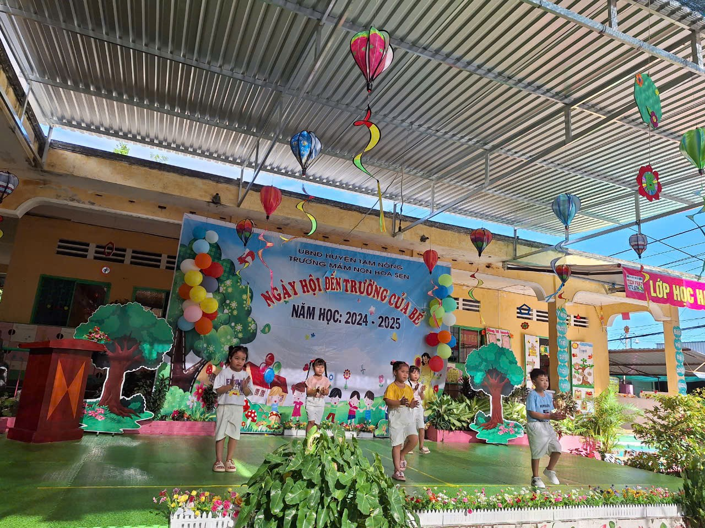
Hình Tốp múa bài hát “Vui đến trường” – tác giả Nguyễn Văn Chung do các cháu lớp Lá 1 biểu diễn.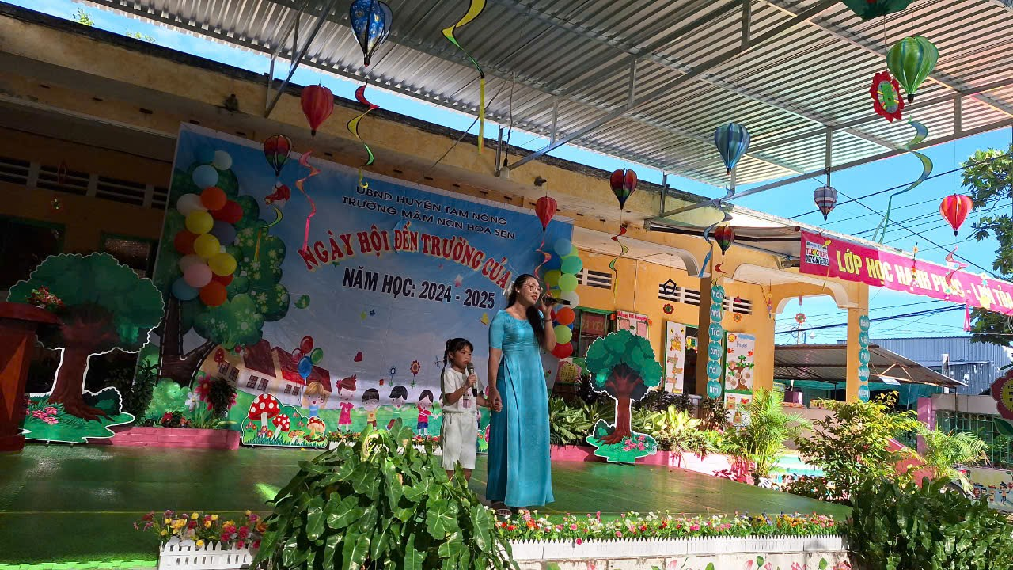
Hình Bài múa “Cô giáo em” – tác giả Trần Kiết Tường do Cô Võ Thị
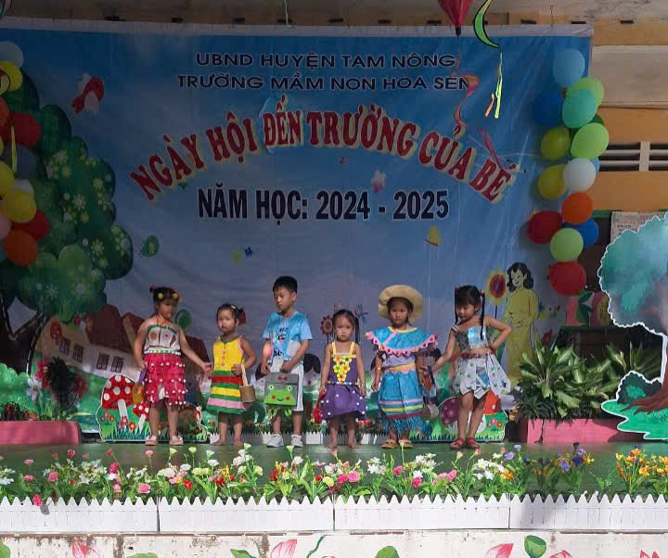
Xuân Hoa và cháu Nguyễn Ngọc Hồng Tươi lớp Lá 1 biểu diễn.
Hình tiết mục biểu diễn thời trang do 06 mẫu nhí đến từ lớp Chồi và Lá1.
Bác Hồ đã căn dặn: “Vì lợi ích mười năm thì phải trồng cây, vì lợi ích trăm năm thì phải trồng người”. Thực hiện lời di chúc của Bác Hồ. Đảng, Nhà nước luôn dành sự quan tâm đầu tư mọi nguồn lực để đưa nền giáo dục Việt Nam phát triển nhanh, bền vững đáp ứng với xu thế hội nhập toàn cầu. Nhân ngày khai giảng năm học 2024 - 2025, Chủ tịch nước Cộng Hòa Xã Hội Chủ Nghĩa Việt Nam đã gửi thư động viên, chúc mừng, căn dặn các thầy cô giáo, các em học sinh và quý cha mẹ trẻ.
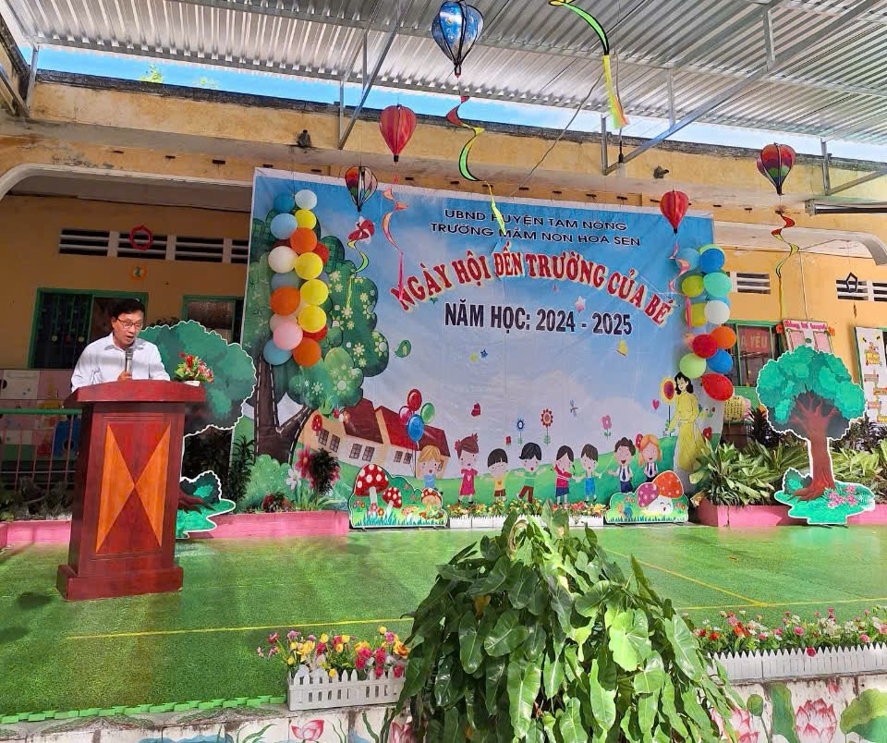
Hình ông Huỳnh Văn Quý - Phó Bí thư Đảng uỷ - Chủ tịch hội đồng nhân dân xã lên đọc thư của Chủ tịch nước gửi cho ngành giáo dục nhân ngày khai giảng năm học mới.
Cô Nguyễn Thị Hồng Luyến- Hiệu trưởng trường Mầm non Hoa Sen đánh trống khai trường nhân “Ngày hội đến trường của bé”, cùng với đó là tiếng vỗ tay của các cháu mầm non. Tiếng trống ngày khai trường không chỉ đơn thuần là những hồi vang báo hiệu một năm học mới bắt đầu mà đó còn là sự ước vọng, kỳ vọng của biết bao bậc cha mẹ, thầy cô giáo đợi chờ con em mình.
Nhằm tạo động lực giúp cho các cháu có thêm niềm tin, sự phấn khởi trong “Ngày hội đến trường của bé” năm học 2024 -2025. Chi Hội khuyến học trường mầm non Hoa Sen xét tặng quà cho các cháu có hoàn cảnh khó khăn nhân dịp đầu năm học mới.
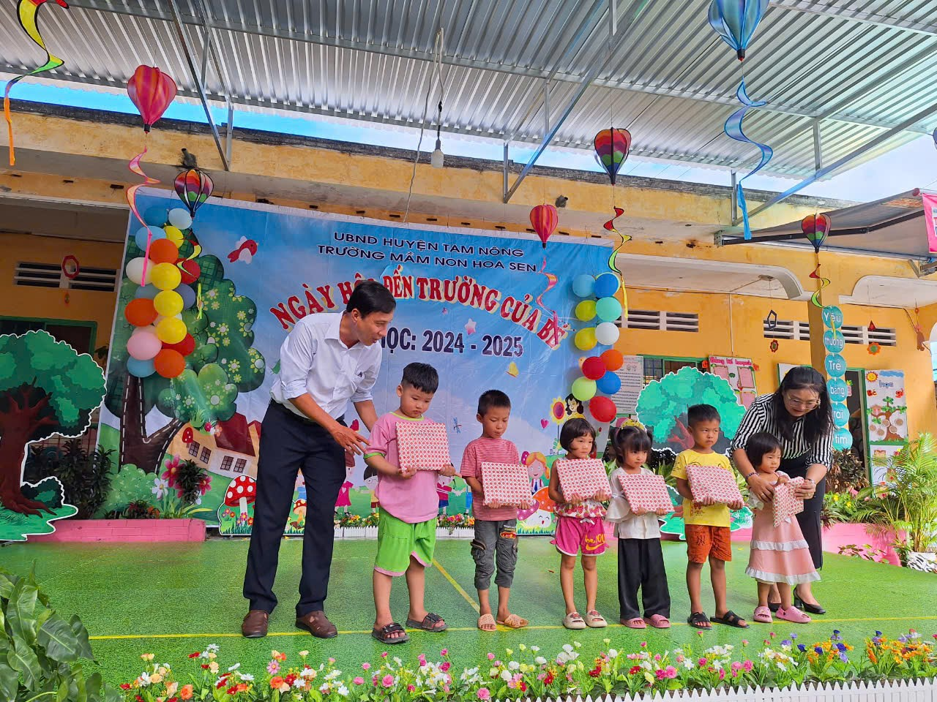
Hình tặng quà cho các cháu có hoàn cảnh khó khăn
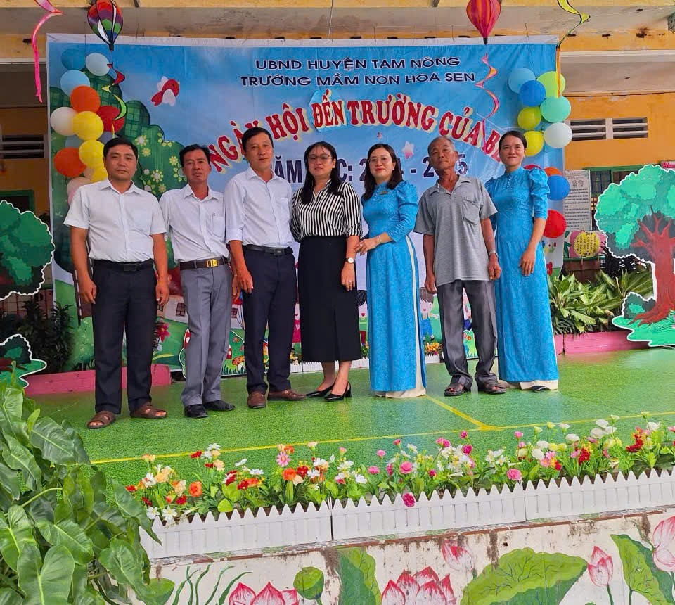
Hình Lãnh đạo, Ban đại diện cha mẹ trẻ chụp ảnh lưu niệm
Xin gửi lời cảm ơn đến các bậc cha mẹ trẻ đã luôn đồng hành và gửi gắm con em mình cho các cô giáo trường Mầm non Hoa Sen. Cảm ơn sự nhiệt huyết hết mình của cô giáo mầm non với tinh thần trách nhiệm cao luôn dành cho các con có được niềm vui tình yêu thương khi mỗi ngày các con đến trường. Nhà trường xin kính chúc các quý đại biểu, các bậc cha mẹ trẻ thật nhiều sức khỏe, hạnh phúc và thành đạt. Chúc các con chăm ngoan, học giỏi, vâng lời ông bà cha mẹ. Chúc cho cô và trò năm học 2024- 2025 thành công và tốt đẹp.
DUYỆT
HIỆU TRƯỞNG  Nguyễn Thị Hồng Luyến | NGƯỜI VIẾT  Trần Thị Ngọc Truyền

